Verpixelt

Aufgabe:
Gestaltet ein buntes Pixelbild mit Pixelschrift.

Vorgehensweise:
Schaut euch zur Inspiration könnt ihr im Internet unter den Suchbegriffen „Alphabet“ und „Pixel“ Pixel-Alphabete an. Skizziert mit Bleistift die Worte „neue Medien“ in einer Schrift aus Pixeln auf das karierte Papier M1 Vorlage. Ziel ist ein spannendes Schriftbild. Überlegt also, ob ihr die Worte hochkant und/oder querschreibt. Ihr könnt die Wörter nach Belieben trennen und zwischen Groß- und Kleinbuchstaben wechseln. Fügt zusätzlich gepixelte Emoji oder Icons ein. Malt im Anschluss die Quadrate, aus denen die Schrift besteht, mit verschiedenen dunklen Farben aus. Die restlichen Kästchen sollen in hellen und bunten Farben ausgemalt werden. Auch Muster aus farbigen Pixeln sind erwünscht.

Beachtet folgende Punkte:
- Sorgfältiges und gleichmäßiges Ausmalen der einzelnen Quadrate.
- Ausmalen der Pixel um die dunkle Schrift in hellen Farben, damit sich die Buchstaben optisch vom Hintergrund abheben.

Kriterien:
- Komposition
- Handwerkliche Qualität
- Originalität

Materialien:
Vorlage M1 als Ausdruck, Bleistift, Buntstifte oder Filzstifte

Zeitumfang:
4 Doppelstunden

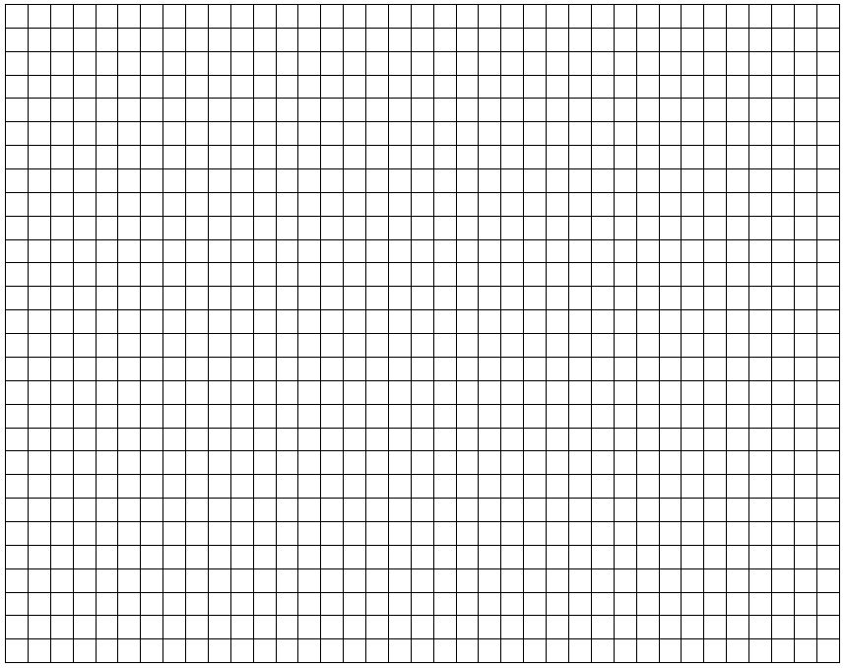
M1 Vorlage
Abbildung 1 Landesbildungsserver Baden-Württemberg [ CC BY 4.0 ]

Beispiele - Verpixelt
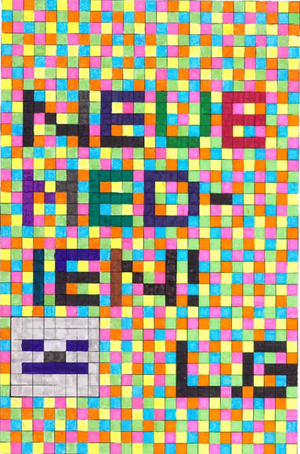
Abbildung 2 © Alle Rechte vorbehalten, Lennart Görs
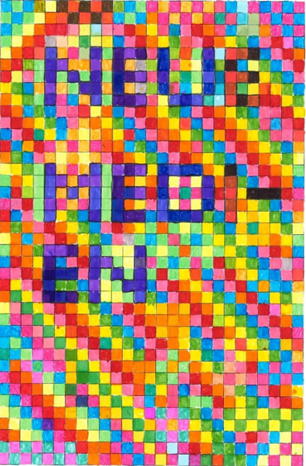
Abbildung 3 © Alle Rechte vorbehalten, Marlis Keyl
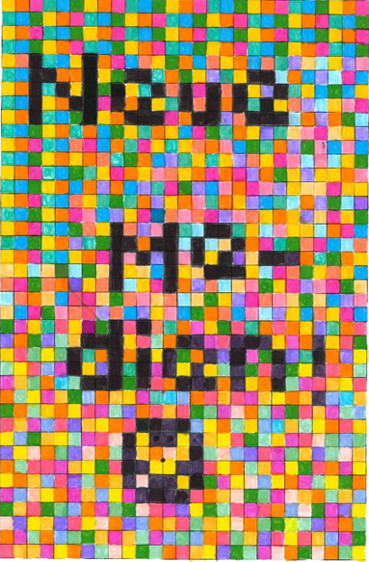
Abbildung 4 Alle Rechte vorbehalten, Sarah Figura
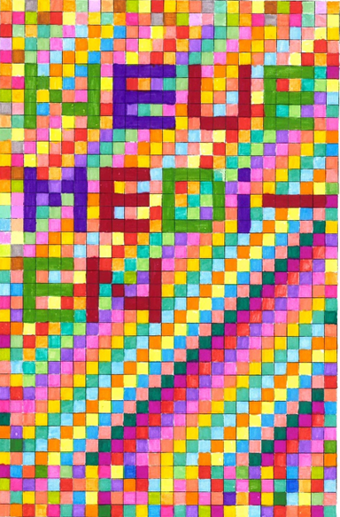
Abbildung 5 © Alle Rechte vorbehalten, Pelin Apaydin
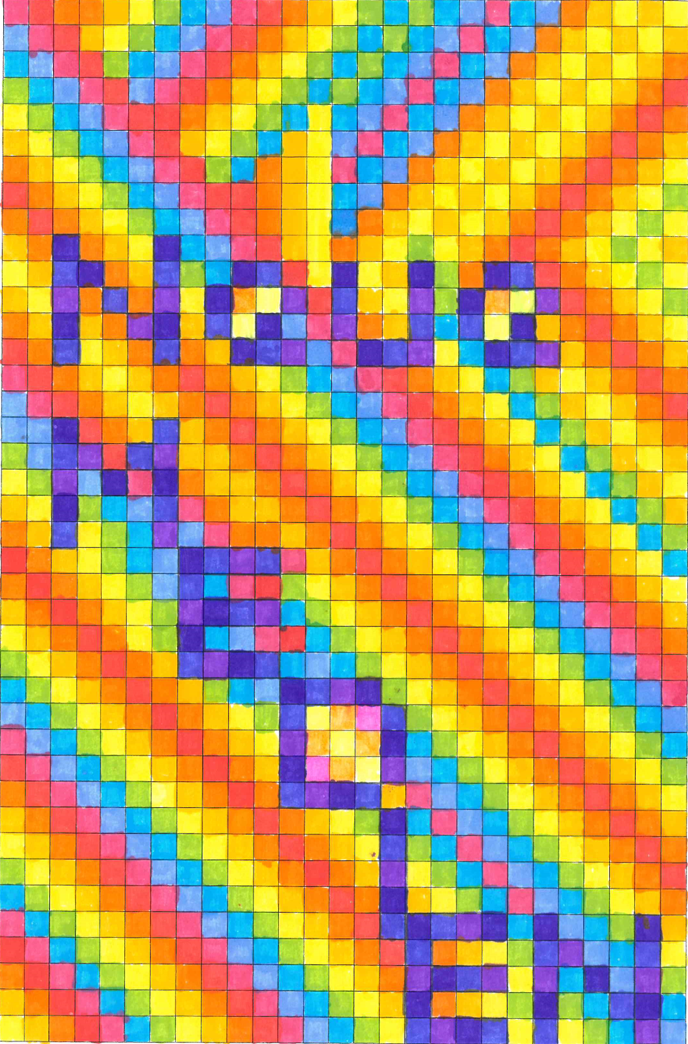
Abbildung 6 © Alle Rechte vorbehalten, Madita Win

